中國文化大學高教深耕計畫成果紀錄表

子計畫 | C1-3-1創造力思維與實作能力提升人才培育-創客中心
主題 | 皮革-編織手環教學工作坊
活動時間 | 113年5月28日(二) 17:30-21:00
活動地點 | 大慈館B1 華岡創客中心
與會人數 | 23
內容 | 中國文化大學研究發展處於2024年5月28日辦理「皮革-編織手環教學工作坊」，本次課程邀請戴惠瑾老師來教導大家利用皮線、染料、五金工具等物品去設計製作皮革編織手環。本次課程讓同學發會自己的創意進行皮革色彩的設計製造，包含如何結合兩種不同的編織技巧，並利用染料去變化出不同的構圖及色彩渲染效果。
執行成效 | 皮革產品在市集上屬於比較熱門的文創手作商品，本課程為產學鏈結微學分藝術設計1的課程，本次規劃利用不同的編織技巧讓同學學習如何從預想成品下手，如染料要怎麼渲染，編織成品時才能夠在預想位子呈現出來。目前的市場越來越偏向客製化的流行，客製化的前提須要具備強大的想像力才有辦法符合顧客需求。本次課程讓同學學習預想練習，藉由問題發想與設計，試著去解決問題。
活動照片 | 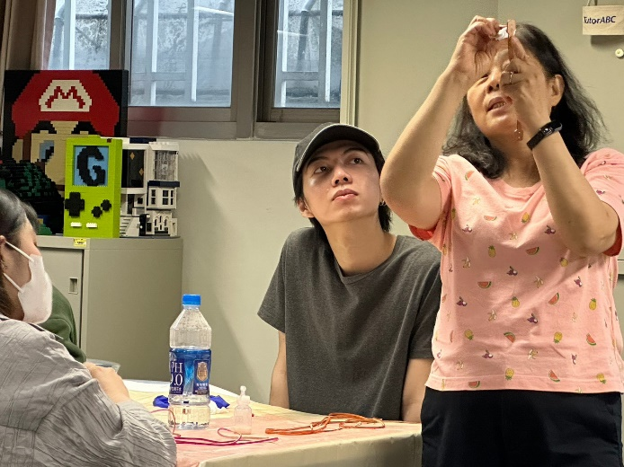  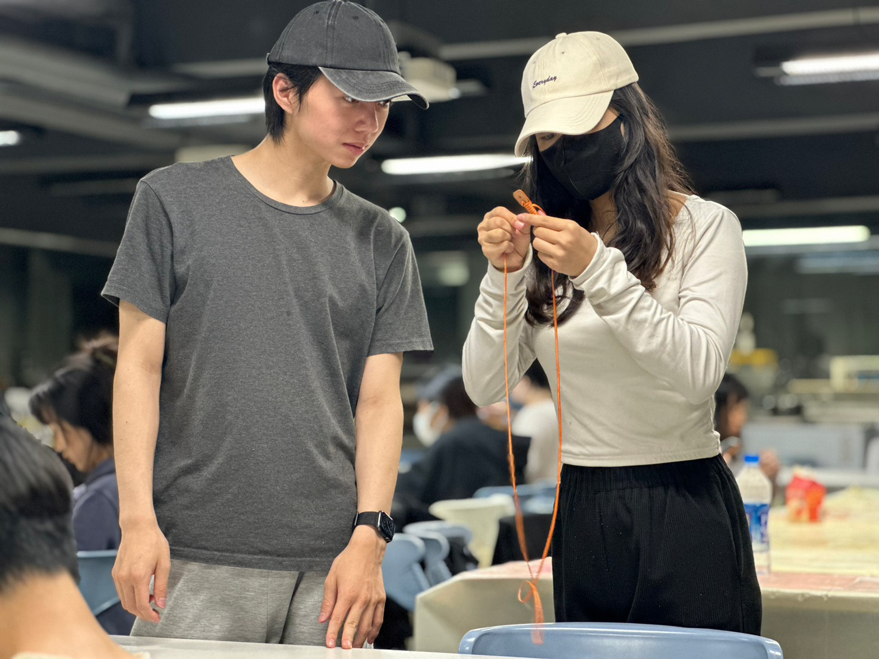  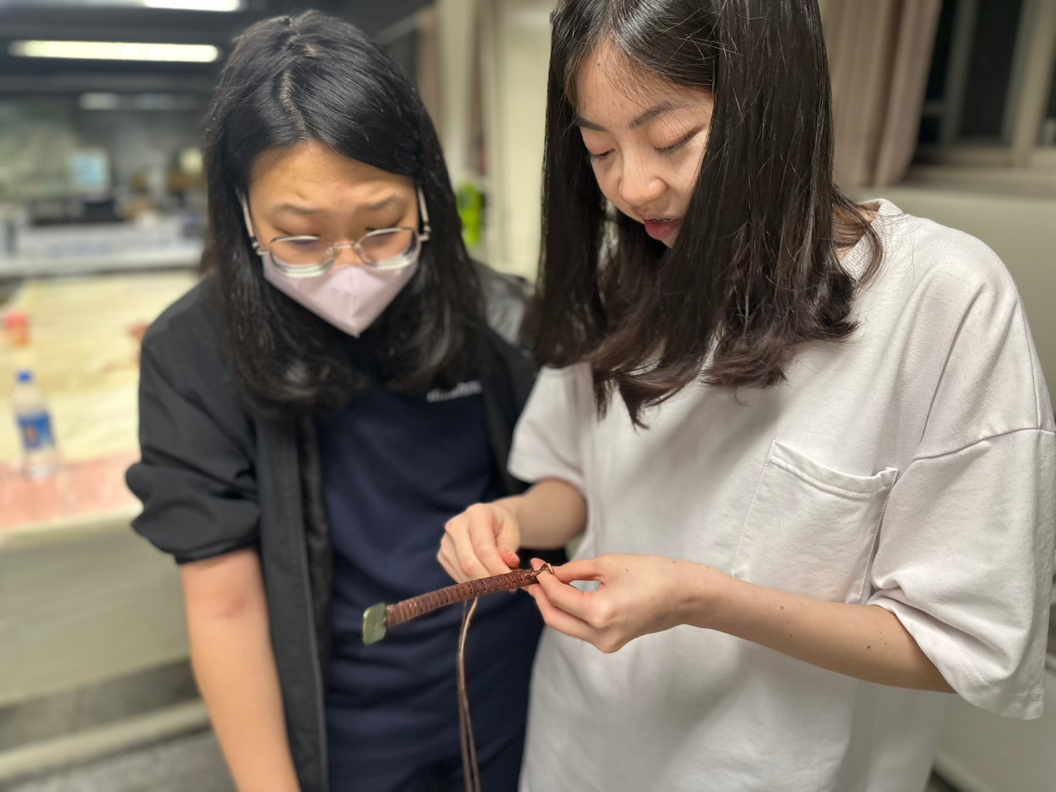  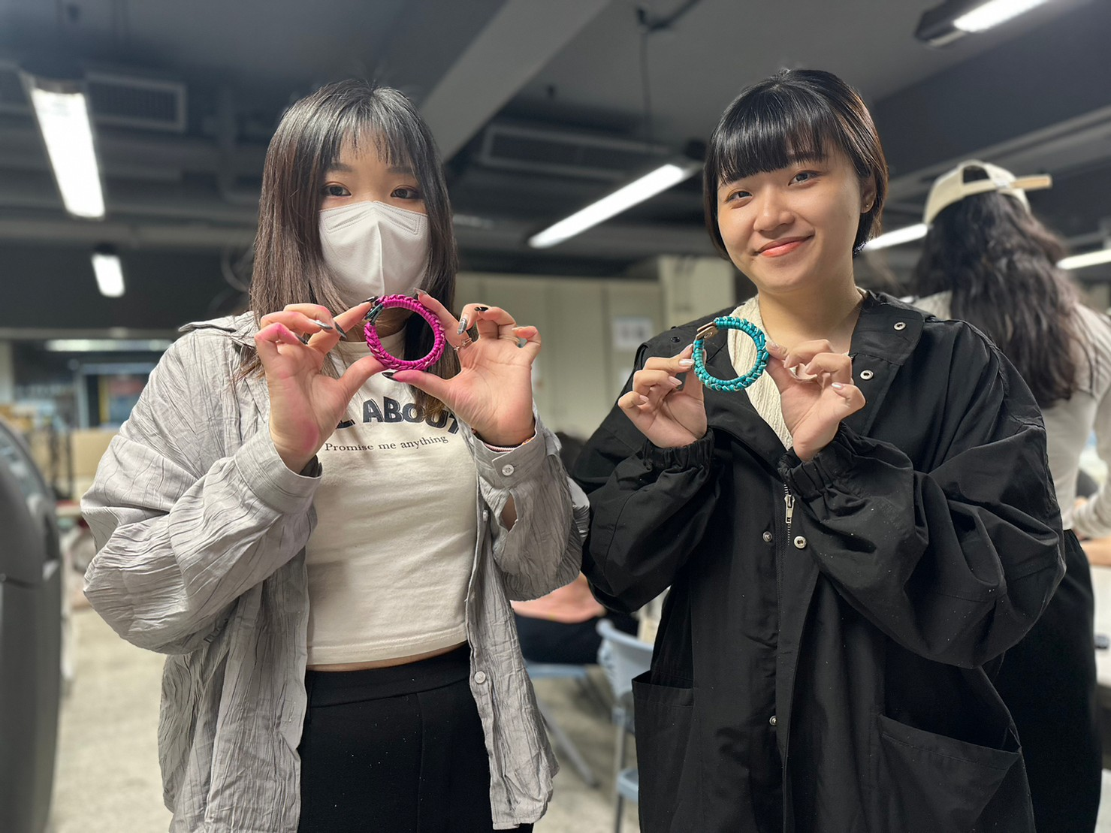  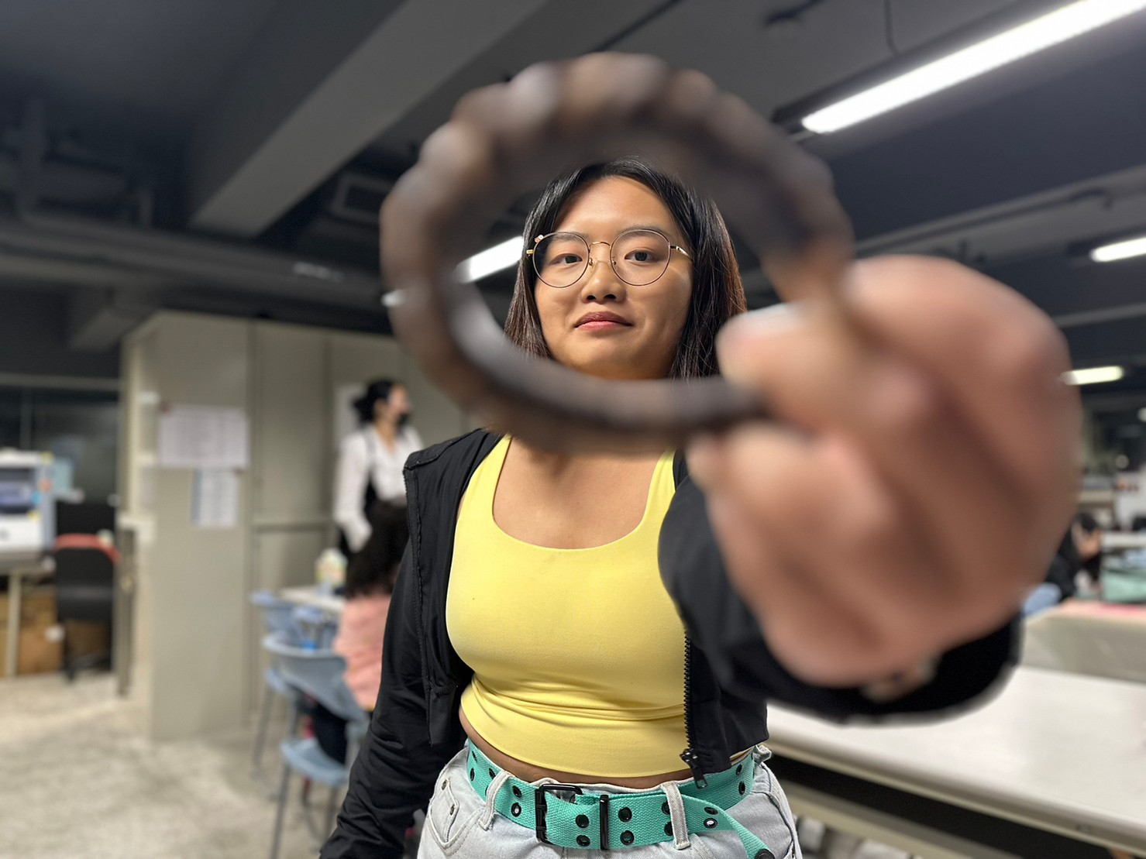
 | 教學情形

